**2018-2019第一学期**

**学生学习与发展工作坊报销流程须知**

本学期学生学习与发展工作坊的活动举办将于十五周（含十五周）全面结束，请各学院在本学期学生学习与发展工作坊活动结束前，**即2018年12月18日前将面报单做好送到行政楼324，逾期导致报销时间延误则由学院自负后果。**

一、报销流程要求如下：

**1.**到财务处领取面报单

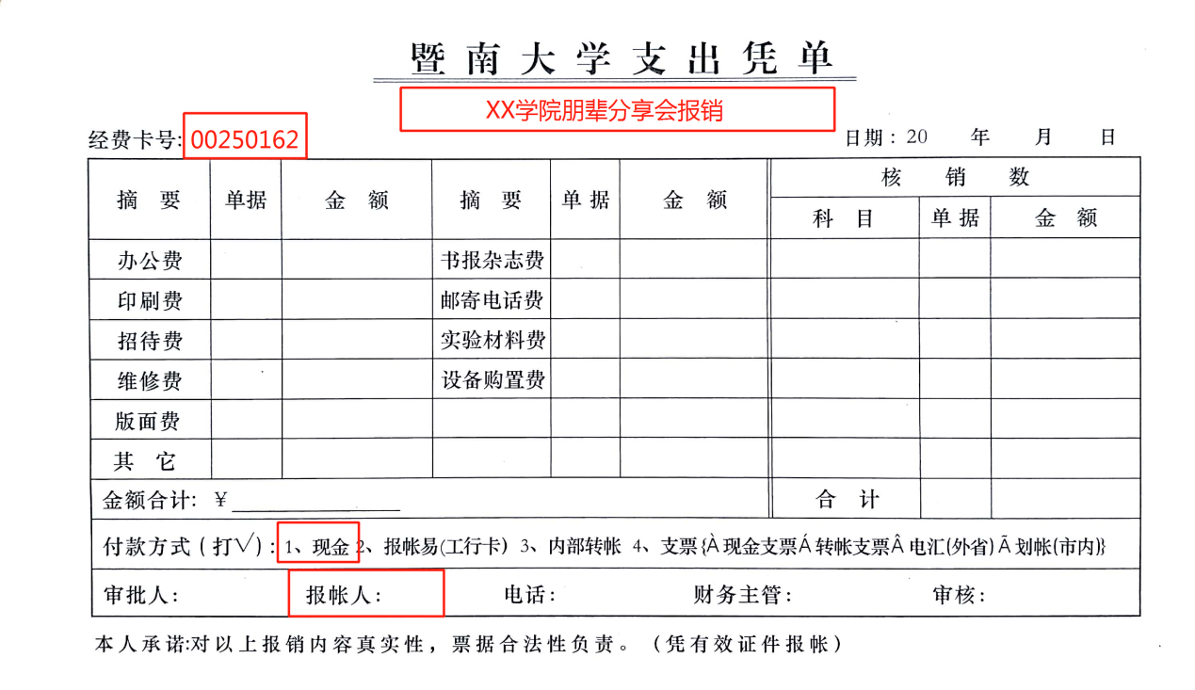

1. 填写完面报单后，在**“报账人签名”中签名并加上教师人事编号或者学生学号（深圳、华文校区不填写），在表头填写该学院名称，经费卡号统一为00250162，勾选第一项，为现金（旧版）或者网转收款人（新版）并与粘贴好的发票夹在一起，送至本部行政楼324室。**

**3.发票注意事项**

（1）各工作坊在开展工作时，须保留好发票，每一学期按照发展中心的安排将发票贴好并做好面报单送至行政楼324室（珠海校区的学院先交到校区学工办），由发展中心集中进行报批投递。

（2）**每张发票都须3人签名（铅笔无效）**，学院、姓名、事由、日期写在发票背面，格式如下：

××学院朋辈工作坊费用

时间：×月×日

经手人：××

证明人：××

辅导员签字

（3）将发票汇总成表格发送至 [jnusldc@163.com](mailto:jnusldws@163.com) （该表格各学院需留底）。

发票报销登记表格模板（详情见附件四）：



1. **发票抬头：暨南大学，暨南大学统一社会信用代码（税务登记证号、组织机构代码）为1210000045541439X9**。内容范围为：矿泉水、复印费、打印费、市内车费（的士票和公交地铁票）、笔记本、签字笔、文件袋、U盘、图书(非考试用书，四六级考试、公务员考试等考试用书不可报销）等，其他无关内容一律不予报销。

**按照学校的通知要求，低值易耗品（包括教学科研用的实验用试剂耗材、实验用工具、未达固定资产标准的低值仪器设备、仪器设备的易耗品以及办公用的复印纸、硒鼓粉盒）应优先通过线上平台采购。详见校内通知：关于启用暨南大学低值易耗品采购平台的通知https://www.jnu.edu.cn/46/46/c6207a149062/page.psp**

（5）珠海和深圳校区凡涉及车票的报销，车票日期来回程须为同一天，并

将往返车票并按时间先后粘贴好。如珠海岐关车票报销，须凑齐来回程票单独贴好，车票日期来回程须在同一天，时间要求为珠海至广州为先，广州至珠海为后。另外，若是滴滴发票报销需附上行程表。

（6）**网购物资发票一律附上购物清单截图和付款证明**，含淘宝、当当、京

东、亚马逊等电子商城。非网购物资发票落款必须为校区所在地公司，若内容为“办公用品”“图书”等，则一律**附上购物清单小票。**

（7）超过200元的现购图书发票和所有超过500元的发票均需附上清单。

（8）除公车票等小金额的定额发票（数量需在合理范围内），上交的发票**不得连号**，因发票连号导致不能报销则由学院自负后果。

1. 各工作坊要严格管理工作坊的开展情况和经费使用情况，若不符合要求进行的朋辈分享会，将不予以经费支持。

三、**以上经费管理办法根据学校国有资产管理处现有规定所制定，若国有资产管理处要求有变动，请以其要求为准。如有关于发票是否能报销的疑问，请致电财务处咨询，联系电话：020-85220057。请学院务必按照财务处要求上交发票，如因发票不规范等问题导致部分发票不能报销，学校将不予补报。**